附件7 推荐酒店
1、喆非酒店(北京大兴采育店)
北京大兴区采育镇大街8号
联系电话：010-80209998
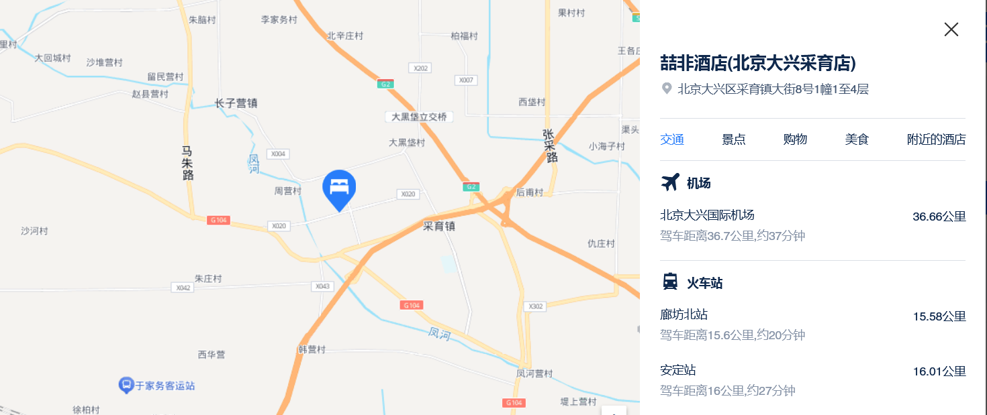

2、北京玉龙庭酒店
北京大兴区采育镇采伟路8号
联系电话：010- 80204695
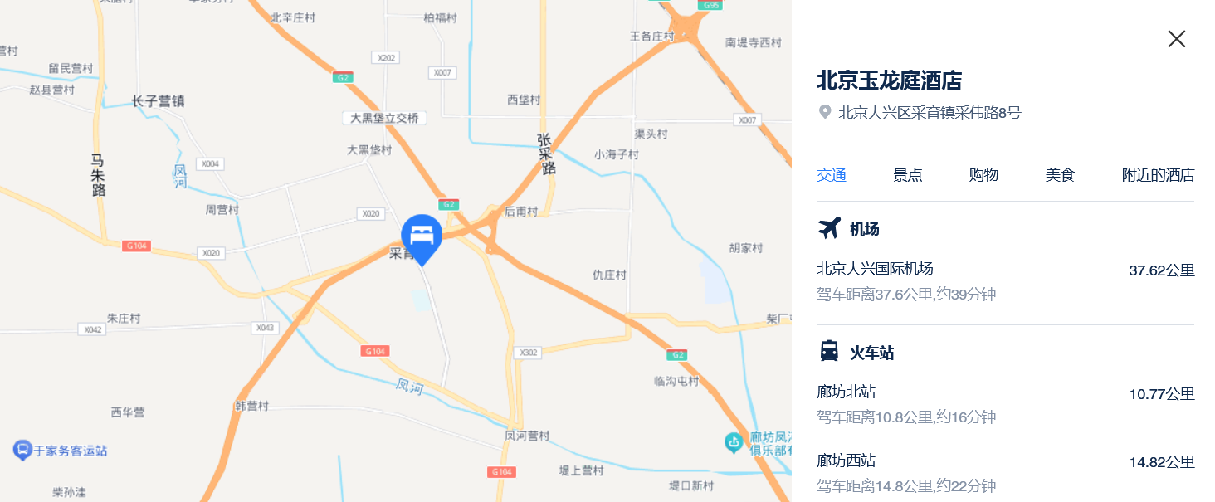
3. 水云宿集
廊坊广阳区经济技术开发区新开路389号兰亭雅居28栋
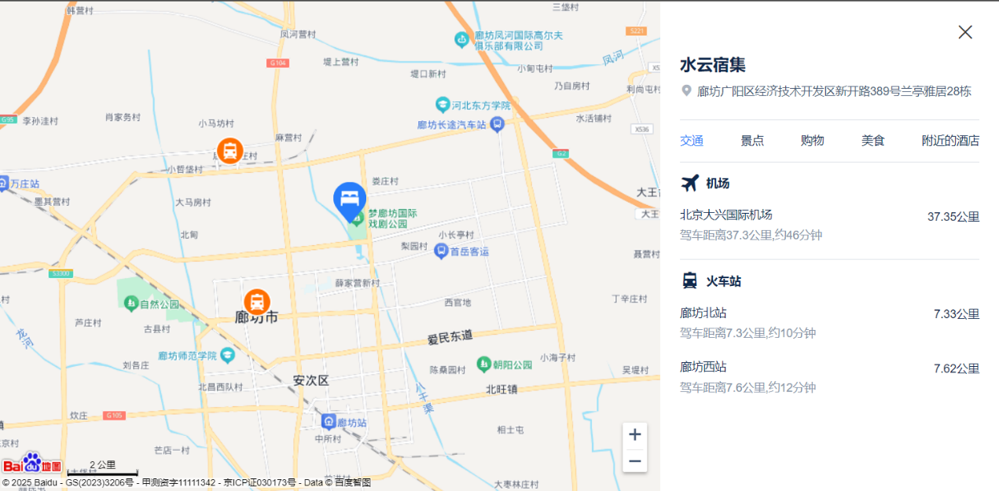
联系电话：15512627579
4.廊坊桔子酒店
廊坊广阳区上善颐园芷菱苑北区A5栋
联系电话：(0316)5212999
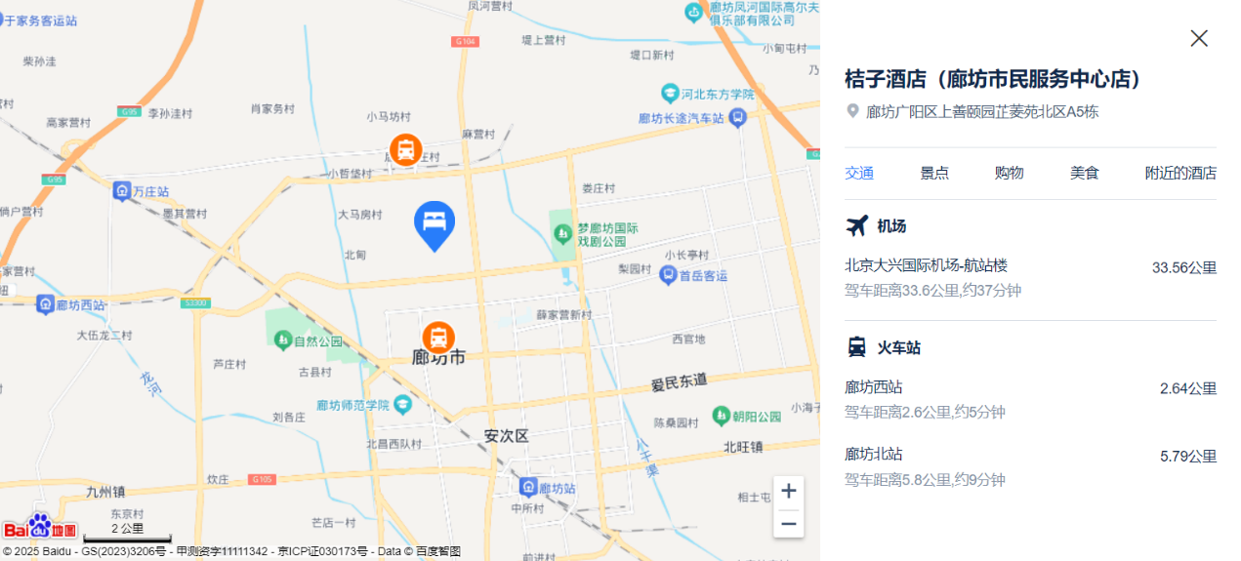
5.廊坊希尔顿欢朋酒店
廊坊广阳区裕华路295号C1座
联系电话：0316-2083333
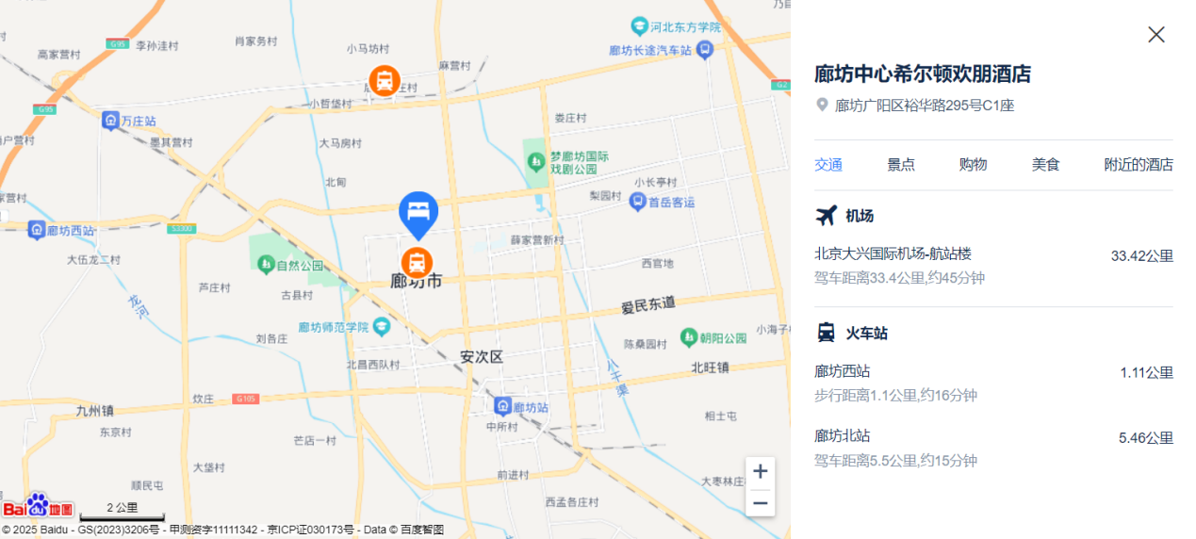
6.廊坊万达嘉华
金光道16号万达广场A座
联系电话：(0316)5559999
